ТЕХНИЧЕСКИЙ ПАСПОРТ № ____
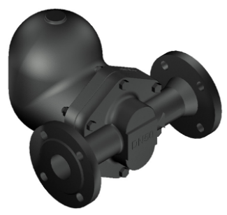 |  |  |  | Тип изделия |  |  |  |  |  | Конденсатоотводчик поплавковый ТЕРМОКОН
 |  |  |  | Серия |  |  |  |  |  | ПМ221/223
 |  |  |  | Серийный номер
 |  |  |  | Наименование
 |  |  |  | Товарный знак |  |  |  |  |  | AСТА™
 |  |  |  | Предприятие-изготовитель |  |  |  |  |  | ООО «НПО АСТА»
 |  |  |  | Адрес поставщика |  |  |  |  |  | 140202, Московская обл, Воскресенский р-н, Воскресенск г, Коммуны ул, дом № 9
 |  |  |  |   Разрешительная документация |  |  |  |  |  | Декларация соответствия ТР ТС 010/2011 «О безопасности машин и оборудования» № ЕАЭС N RU Д-RU.РА05.В.96529/22 Действительна до 25 августа 2027  Декларация соответствия ТР ТС 032/2013 «О безопасности оборудования, работающего под избыточным давлением» № ЕАЭС N RU Д-RU.РА03.В.55156/23 от 05.05.2023 Действительна до 04 мая 2028
- ОБЩИЕ ТЕХНИЧЕСКИЕ ПАРАМЕТРЫ
Область применения |  |  |  | Поплавковый конденсатоотводчик предназначен для автоматического отвода конденсата в конденсатопроводах, дренажах паропроводов. Преимущественно применяется для дренажа паропроводов, теплообменного оборудования, паровых регистров, калориферов, автоклавов, варочных котлов, сушильных цилиндров и др.
Номинальный диаметр, DN |  |  |  | 1 ½” – 2”, 40 - 50 мм
Номинальное давление, PN |  |  |  | 16 бар |  |  |  |  |  | Максимальное рабочее давление, PMO |  |  |  |  |  |  |  |  | 14 бар
Макс. температура среды, Tmax |  |  |  | 250°С
Рабочая среда |  |  |  | Водяной пар
Тип присоединения |  |  |  | ПМ223 - фланцевое по ГОСТ 33259-2015, ПМ221 - внутренняя резьба G
Монтажное положение |  |  |  | Горизонтальное |  |  |  |  |  | Направление потока |  |  |  |  |  |  |  |  | Справа налево (R-L)
Условия эксплуатации |  |  |  | У3.1 по ГОСТ 15150-69
- СПЕЦИФИКАЦИЯ МАТЕРИАЛОВ
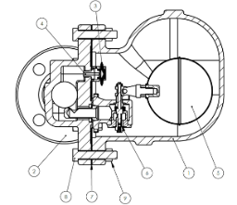 |  |  |  | № |  |  | Наименование |  |  |  |  |  |  |  |  | Материал
 |  |  |  | 1 / 2 |  |  | Корпус / Крышка |  |  |  |  |  |  |  |  | Высокопрочный чугун GGG 40.3
 |  |  |  | 3 |  |  | Капсула |  |  |  |  |  |  |  |  | Cталь AISI 304
 |  |  |  | 4 |  |  | Седло воздухоотводчика |  |  |  |  |  |  |  |  | Cталь AISI 304
 |  |  |  | 5 |  |  | Поплавок |  |  |  |  |  |  |  |  | Cталь AISI 304
 |  |  |  | 6 |  |  | Затвор конденсатоотводчика |  |  |  |  |  |  |  |  | Cталь AISI 431
 |  |  |  | 7 |  |  | Прокладка корпуса |  |  |  |  |  |  |  |  | Графит
 |  |  |  | 8,9 |  |  | Болт, Гайка |  |  |  |  |  |  |  |  | Сталь оцинкованная
- МАССОГАБАРИТНЫЕ ХАРАКТЕРИСТИКИ
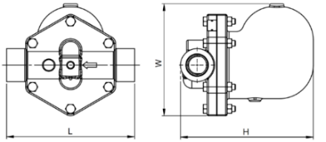 |  |  |  |  |  |  |  |  |  |  |  | 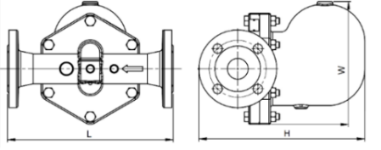
DN | ПМ221 (Резьба) |  |  |  |  |  |  |  |  |  |  | ПМ223 (Фланец)
DN | L, мм |  | H, мм |  |  | W, мм |  | Масса, кг |  |  |  | L, мм |  | H, мм |  |  | W, мм |  |  |  | Масса, кг
40 (1 ½”) | 270 |  | 280 |  |  | 238 |  | 17,0 |  |  |  | 230 |  | 395 |  |  | 240 |  |  |  | 30,0
50 (2”) | 300 |  | 292 |  |  | 263 |  | 25,0 |  |  |  | 230 |  | 410 |  |  | 265 |  |  |  | 30,0
- ТЕХНИЧЕСКИЕ ХАРАКТЕРИСТИКИ
Пропускная способность, кг/ч
DN | ΔP, бар | Перепад давления, бар
DN | ΔP, бар | 0,1 |  |  | 0,5 |  |  |  | 1 |  | 2 |  | 4,5 |  | 6 |  |  | 8 |  | 10 |  | 14
40 (1 ½”) | 4,5 | 1000 |  |  | 2200 |  |  |  | 3200 |  | 4500 |  | 6500 |  | - |  |  | - |  | - |  | -
40 (1 ½”) | 10 | 650 |  |  | 1500 |  |  |  | 2000 |  | 2800 |  | 4300 |  | 5000 |  |  | 5800 |  | 6200 |  | -
40 (1 ½”) | 14 | 450 |  |  | 950 |  |  |  | 1200 |  | 1850 |  | 2700 |  | 3000 |  |  | 3400 |  | 3900 |  | 4700
50 (2”) | 4,5 | 3500 |  |  | 7500 |  |  |  | 10100 |  | 15500 |  | 23000 |  | - |  |  | - |  | - |  | -
50 (2”) | 10 | 1800 |  |  | 3900 |  |  |  | 5100 |  | 7100 |  | 11000 |  | 12000 |  |  | 14000 |  | 16000 |  | -
50 (2”) | 14 | 850 |  |  | 1900 |  |  |  | 2600 |  | 3800 |  | 5300 |  | 6000 |  |  | 7000 |  | 7900 |  | 8300
- ГАРАНТИЙНЫЕ ОБЯЗАТЕЛЬСТВА
Изготовитель гарантирует нормальную работу оборудования при условии соблюдения правил транспортировки, хранения, монтажа и эксплуатации, указанных в настоящем документе. Гарантийный срок составляет 24 месяцев с момента продажи. Расчетный срок службы оборудования составляет не менее 5 лет, при условиях его эксплуатации в соответствии с правилами и рекомендациями настоящего документа, при отсутствии длительных пиковых нагрузок и других негативных факторов. Гарантия изготовителя не покрывает ущерб, причиненным дефектным оборудованием, затраты, связанные с его заменой, убытки и недополученную прибыль, а также иные косвенные расходы.
- СВИДЕТЕЛЬСТВО О ПРИЕМКЕ
Оборудование произведено в соответствии с требованиями ТР ТС, ТУ 28.14.11-39080305-2021 и признано годным к эксплуатации. Конденсатоотводчики АСТА успешно прошли программу приемо-сдаточных испытаний, включающую, в частности: а) визуально-измерительный контроль; б) прочность и плотность материала корпусных деталей и сварных швов, находящихся под давлением испытательной среды; в) герметичность относительно внешней среды по уплотнению подвижных и неподвижных соединений; г) герметичность затвора и проверка функционирования; д) контроль комплектности.
Контролер ОТК | Усанов Д. А.
должность | ФИО | подпись/МП | дата

ИНСТРУКЦИЯ ПО ЭКСПЛУАТАЦИИ
- МОНТАЖ И ВВОД В ЭКСПЛУАТАЦИЮ
Конденсатоотводчики должны устанавливаться квалифицированным персоналом, имеющим соответствующие знания, опыт работы и допуск к работе по монтажу пароконденсатных систем, работающих под давлением.
Внимание!
- Наличие в трубопроводе даже небольшого количества твердых включений в рабочей среде существенно снижает срок службы конденсатоотводчика. Во избежание этого перед конденсатоотводчиком необходимо установить фильтр (фильтр сетчатый АСТА Ф).
- Для предотвращения попадания конденсата при падении давления в магистрали или при остановке работы котла, необходимо за конденсатоотводчиком установить обратный клапан.
- Перед началом технического обслуживания убедитесь, что оборудование не находится под давлением.
- Оборудование должно использоваться при давлениях и температурах не превышающих максимально допустимых значений.
- Не удаляйте с оборудования шильд с маркировкой и серийным номером.
- Данный конденсатоотводчик не предназначен для установки на системы сжатого воздуха.
- В случае установки конденсатоотводчика вне обогреваемых помещений необходимо обеспечить дреннирование оборудования при низких температурах окружающей среды, либо обеспечить его теплоизолирование.
- Если во время обслуживания систему нельзя остановить, помимо отсечных вентилей, которые установлены перед и после конденсатоотводчика, рекомендуется также установить запорную арматуру на байпасе.
1.1. Перед установкой удалите пластиковые заглушки.
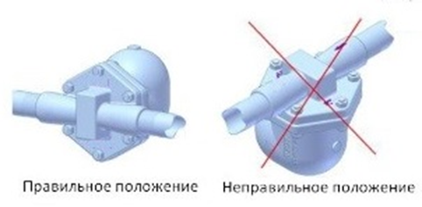
1.2. Конденсатоотводчик устанавливается на горизонтальном участке трубопровода, таким образом, чтобы направление движения среды совпадало с направлением стрелки на корпусе.
1.3. Конденсатоотводчик обычно устанавливается за теплообменным оборудованием, а также в местах наибольшего скопления конденсата: в коленах, перед подъемами или в специально предусмотренных конденсатных карманах и т.д.
1.4. Для визуального контроля прохождения рабочей среды рекомендуется установка смотровых стекол (смотровые стекла АСТА И). Для проведения обслуживания и ремонта необходима установка запорных вентилей (вентили запорные АСТА В).
1.5. Затяжку болтов необходимо осуществлять равномерно, крест-накрест, с соблюдением рекомендованных усилий: 40-45 Нм.
- ТЕХНИЧЕСКОЕ ОБСЛУЖИВАНИЕ И РЕМОНТ
  - Обслуживание конденсатоотводчика производить только в случае необходимости.
  - Периодическую проверку конденсатоотводчика производить не реже чем раз в год (требуется проверка корректности работы и очистка внутренних деталей).
  - При сборке необходимо очистить сопрягаемые поверхности и установить новые прокладки.
  - В рабочей системе конденсатоотводчик находится под давлением. Для проведения работ необходимо предусмотреть установку запорных вентилей (вентили запорные АСТА Р), обеспечивающих надежное отключение необходимого участка трубопровода. Открывать вентили следует медленно, во избежание возможных гидравлических ударов и резкого повышения давления в системе.
  - При повреждении соединений, запорной арматуры возможны утечки пара или горячего конденсата, что создает риски получения сильных термических ожогов обслуживающего персонала. Перед проведением работ по монтажу, демонтажу и обслуживанию необходимо отключить конденсатоотводчик от источников пара и конденсата и сбросить давление в системе.
  - При работе конденсатоотводчик сильно нагревается. Поэтому перед обслуживанием дайте оборудованию остыть до температуры окружающего воздуха.
- ТРАНСПОРТИРОВКА, ХРАНЕНИЕ И УТИЛИЗАЦИЯ
  - Перед транспортировкой убедитесь, что все соединения закрыты герметичными заглушками.
  - Транспортировка оборудования может осуществляться при температуре ниже 0°С, при условии сохранности оборудования от внешнего механического и коррозионного воздействия, попадания снега внутрь конденсатоотводчика.
  - Оборудование транспортируют всеми видами транспорта в соответствии с правилами перевозок.
  - При транспортировке и перемещении необходимо избегать закрепления транспортировочных тросов за отверстия фланцев во избежание их повреждения.
  - Оборудование должно храниться в отапливаемых помещениях, в упаковке завода-изготовителя по условиям хранения ГОСТ 15150, разделы 6-8. Хранение и транспортировка оборудования запрещается в условиях избыточной влажности.
  - Оборудование не содержит драгоценных металлов, вредных веществ и компонентов и подлежит утилизации после окончания срока службы.
- ИНФОРМАЦИЯ О ПРОДАЖЕ / ВВОДЕ В ЭКСПЛУАТАЦИЮ
Наименование компании-изготовителя | ООО «НПО АСТА» | Наименование эксплуатирующей организации
Дата продажи |  | Дата ввода в эксплуатацию
Количество, шт. |  | Количество, шт.
ФИО / Подпись |  | ФИО / Подпись
 | МП |  | МП

